新 书 推 荐

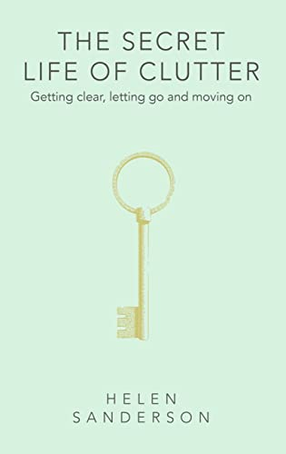
中文书名：《杂乱无章的秘密：捋清，放手，前进》
英文书名：THE SECRET LIFE OF CLUTTER: Getting clear, letting go and moving on
作 者：Helen Sanderson
出 版 社：Piatkus
代理公司：Curtis Brown/ANA/Claire Qiao
出版时间：2022年5月
代理地区：中国大陆、台湾
页 数：304页
审读资料：电子稿
类 型：非小说/大众文化
亚马逊排名：
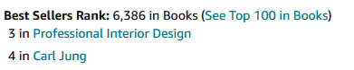

内容简介：

当明白为什么说各种杂物对你来说是一种阻碍时，你才能最终放下包袱，真正创造自己喜欢的家。

我们的家本身就有迷人的故事要讲。我们居住的空间和其中的物品反映了我们生活和内在自我的许多方面。在《杂乱无章的秘密》中，十个亲切感人的故事将带你进入一段深刻的旅程，人们将了解到，他们杂乱无章的家揭示了他们生活中的哪些真相，以及如何通过放手并继续前进，实现转变，改变生活。

想要创造一个平静而丰富的家，秘诀在于，要理解导致无条理行为的心理原因，并理解在家庭和生活中阻碍你的东西，往往才是向前迈进的关键。揭开你的所属物可能具有的一些意义，可以让你自由地向不再需要的东西告别，同时保有那些宝贵的记忆。

本书中的见解将帮助你了解一些可能阻得你腾出更多家庭空间的因素。它将激励你采取行动，创造一个你爱、爱你的家——一个反映你自身和你想要的生活的家。

你将永远不会再以同样的眼光看待你的杂物——或你的家。

作者简介：

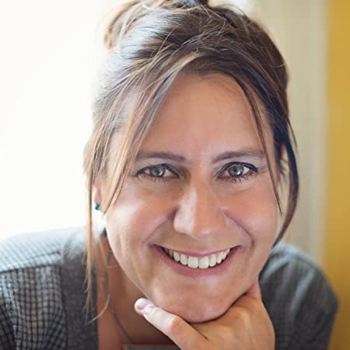
海伦•桑德森（Helen Sanderson）是“平静部”（Ministry of Calm）的创始人和创意总监。她是一位空间治疗师、室内设计师、专业组织者、作家和公共演讲者。她有着心理治疗背景，是空间心理学以及设计安静房间和健康环境方面的专家。海伦经常在一些活动中发表演讲，如“理想家园”（Ideal Home）、“身心魂”（Mind Body Spirit）、“设计生活”（Grand Designs Live）和“设计百分百”（100% Design）。她曾在BBC电台（BBC Radio）和天空电视台（Sky TV）发表谈话，并被《电讯报》（The Telegraph）、《金融时报》（Financial Times）、《邮报》（Mail）、《世界名人录》（Cosmopolitan）、《好管家》（Good Housekeeping）和《红》（Red）等杂志报道。

谢谢您的阅读！
请将反馈信息发至： 乔明睿（Claire）
安德鲁﹒纳伯格联合国际有限公司北京代表处
北京市海淀区中关村大街甲59号中国人民大学文化大厦1705室, 邮编：100872
电话：010-82449026
传真：010-82504200
手机：15804055576
Email: Claire@nurnberg.com.cn
网址：www.nurnberg.com.cn
微博：http://weibo.com/nurnberg
豆瓣小站：http://site.douban.com/110577/
微信订阅号：ANABJ2002

